PLANTILLA DE PROPUESTA DE PROYECTO DE CONSULTORÍA

PROPUESTA DE PROYECTO DE CONSULTORÍA

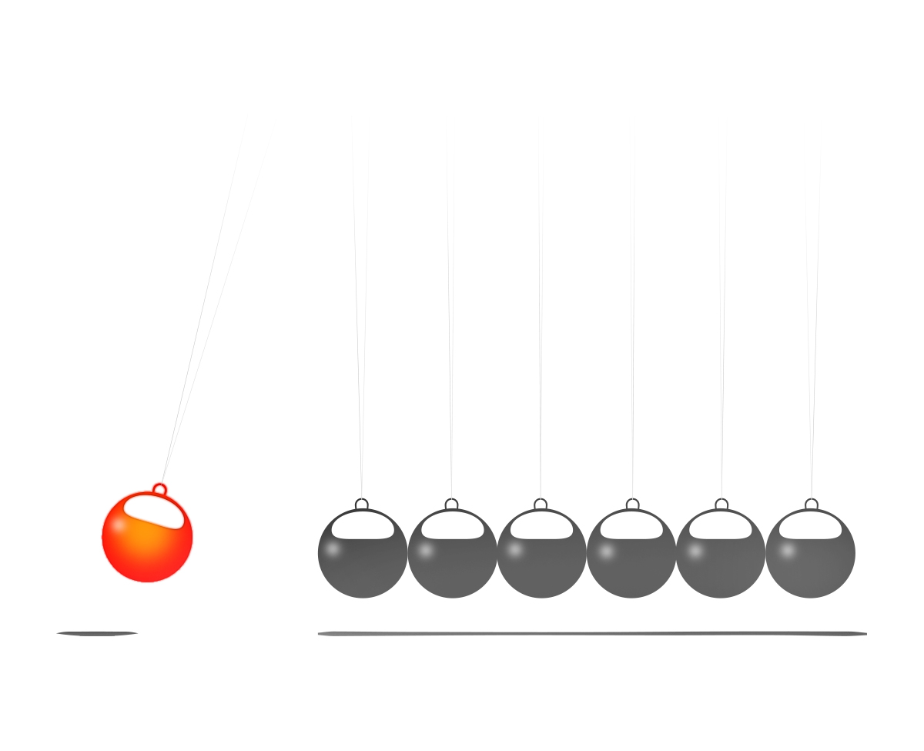
PREPARADO PARA
Nombre del cliente

PREPARADO POR
Nombre del remitente

NOMBRE DEL PROYECTO
ENVIADO A |  | COMPAÑÍA
NOMBRE DEL CONTACTO |  | DIRECCIÓN
TELÉFONO
CORREO ELECTRÓNICO

ENVIADO POR |  | COMPAÑÍA
NOMBRE DEL CONTACTO |  | DIRECCIÓN
TELÉFONO
CORREO ELECTRÓNICO
SITIO WEB |  | EST. FECHA DE INICIO

VISIÓN GENERAL DEL PROYECTO
PROPÓSITO / OBJETIVOS

CRONOGRAMA / HITOS
VISIÓN GENERAL
HITO |  | INFORMES | FECHA TOPE

RESPONSABILIDADES
TE PROPORCIONAREMOS
PROPORCIONARÁS

POR QUÉ SOMOS LA MEJOR OPCIÓN
SOBRE NOSOTROS
NUESTRO EQUIPO

ESTRUCTURA DE COSTOS
VISIÓN GENERAL
NECESIDADES / INVERSIÓN |  | COSTAR
TOTAL ESTIMADO
CONDICIONES DE PAGO

TÉRMINOS Y CONDICIONES
LA PROPUESTA PUEDE SER RETIRADA SI NO ES ACEPTADA EN LA FECHA DE

ACEPTACIÓN DE LA PROPUESTA
FIRMA DE CLIENTE AUTORIZADA |  | FECHA DE ACEPTACIÓN

RENUNCIA

Cualquier artículo, plantilla o información proporcionada por Smartsheet en el sitio web es solo para referencia. Si bien nos esforzamos por mantener la información actualizada y correcta, no hacemos representaciones o garantías de ningún tipo, expresas o implícitas, sobre la integridad, precisión, confiabilidad, idoneidad o disponibilidad con respecto al sitio web o la información, artículos, plantillas o gráficos relacionados contenidos en el sitio web. Por lo tanto, cualquier confianza que deposite en dicha información es estrictamente bajo su propio riesgo.

